Lakossági tájékoztató szeizmikus mérésről

A Szabályozott Tevékenységek Felügyeleti Hatóságának (SZTFH) Ásványi Nyersanyagkutatási és Geofizikai Főosztálya földtani kutatást fog végezni Mályi, Nyékládháza, Bükkaranyos és Kistokaj települések környezetében. A kutatás az Országos Geotermikus Kutatási Program keretében vizsgálja a terület földtani felépítését, szerkezeti elemeit, valamit felméri a terület geotermikus potenciálját.

A mérési program 2023.04.11–2023.04.30 között valósul meg.
A részletesen megtervezett, a törvényi előírásoknak megfelelően – a földtani célú kutatás a bányászatról szóló 1993. évi XLVIII. törvény (Bányatörvény) hatálya alá tartozik – a tevékenység megkezdése előtt szakembereink részletes kutatási tervet készítettek, melyet az illetékes szakhatóságok bevonásával az SZTFH Bányászati és Gázipari Főosztálya engedélyezett az SZTFH-BANYASZ/2660-2/2023 iktatószámú határozatában.

A munkálatok kb. két hetet vesznek igénybe, mely időszak során Mályi belterületén, illetve a fent felsorolt települések külterületén kisméretű vezeték nélküli adatrögzítő eszközöket, valamint vezetékkel összekötött érzékelőket helyezünk el.
A tevékenység rövid bemutatása
A kutatás alkalmazott módszere a szeizmikus mérés, mely egy roncsolásmentes felszíni geofizikai módszer. A módszer lényege, hogy a felszínen kibocsájtott rugalmas hullámok a mélyben lévő kőzethatárokról visszaverődve leképezik a – felszín alatt akár több ezer méteres mélységben található– kőzetek elterjedését, így adva támpontot a földtani felépítésről. Munkatársaink tájékoztatták az érintett önkormányzatokat és egyeztettek a területen működő közműszolgáltatókkal. Ezzel egy időben az érintett lakosságot postai úton kiértesítettük (földhivatali adatbázis alapján).
A mérési munka megkezdése előtt munka- és egészségvédelmi okokból a magas növésű növényi kultúrákban megtisztítjuk a mérés nyomvonalát, ha ez szükséges. Fás területeken az aljnövényzet és a zavaró gallyak eltávolításán túl fakitermelés nem történik. A terepi munka első lépése a geodéziai tevékenység: GPS segítségével munkatársaink kijelölik a mérési pontokat az érintett ingatlanokon (termőföldeken, erdőterületeken) és közutakon. A szükséges pontokat számozott karókkal jelölik. A mérési vonalak mentén szakembereink 10, illetve 30 méterenként geofonokat, vagy node-okat (vevőegységek, talajmikrofonok) helyeznek el, amelyeket hegyes végükkel a talajba szúrnak. Az összekötő kábelek és érzékelők 10–15 napig maradnak a területen, a mérés során azonban szükség lehet a folyamat többszöri megismétlésére is.
A mérési eljárás lényege, hogy önjáró vibrátor járművekkel szeizmikus hullámokat (kis energiájú rugalmas hullámokat) keltünk és juttatunk a föld mélyébe, melyek visszaverődve szolgáltatnak értékes információkat a felszín alatti kőzetrétegek elhelyezkedéséről és a mélyben rejlő rétegtani és szerkezeti viszonyokról. A mérési munkálatok végeztével minden mérőeszközt, kábelt és jelölőkarót eltávolítunk a terepről. Ezután az esetleges zöldkárokat felmérjük és a Bányatörvény szerinti eljárásban megtérítjük. A károk felmérését a Szabályozott Tevékenységek Felügyeleti Hatósága végzi. A tevékenységgel érintett valamennyi földtulajdonost/használót megkeressük az esetleges kártalanítás érdekében.

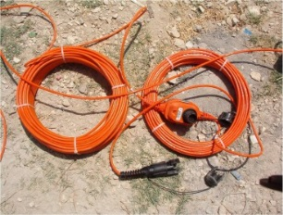 | 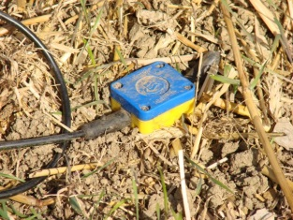 | 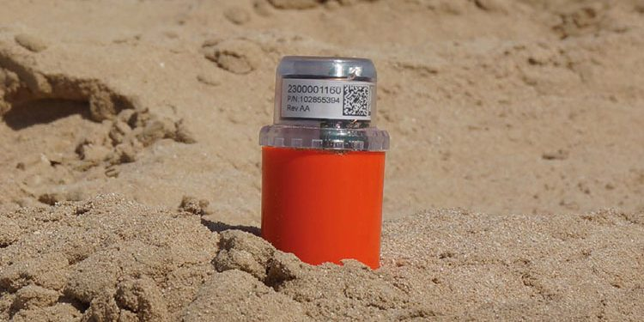

Mérőkábel Geofon Node

A kábelek szigeteltek, erős áram nem halad át rajtuk, de járművel, ha lehetséges ne haladjanak át rajta. Az útkereszteződésekben a kábeleket védőpapucsban helyezzük el, amelyekre óvatosan rá lehet hajtani gépjárművekkel. Az érzékelők indukciós elven működnek, akkumulátort nem tartalmaznak és működésükből eredően folyamatos kapcsolatban állnak a központi szerverrel, valamint helymeghatározásra alkalmas GPS-t tartalmaznak.

Egyéb információk
- A végzett tevékenység az 1993. évi XLVIII. törvény (Bányatörvény) értelmében tűrési kötelezettséggel járó tevékenység, de a mérések során a Hatóságunk igyekszik a legnagyobb mértékben észrevétlen maradni, a település mindennapjait a legkevésbé befolyásolni.
- A tevékenység végzése a megjelölt időszakban 7:00 - 19:00 között várható.
- A vibroszeiz gerjesztés a környezetét csak csekély mértékben terheli, hiszen csupán egy tehergépjármű méretű jármű halad a vonalak mentén, nincs szó a talajfelszín megbontásáról sem. A rezgéskeltések során rövid ideig várható a zaj és rezgés szintjének kismértékű növekedése a gerjesztési pontok közvetlen környezetében, ami távolodva 10–20 m-en belül az emberek által érzékelhető szint alá csökken.
- Munkatársaink belterületen nem mennek be a kertek udvarába, amennyiben erre valamilyen, előre nem tervezhető okból szükség lenne, akkor arról a Polgármesteri Hivatalt előzetesen tájékoztatjuk.
- Munkatársaink fényképes hatósági igazolvánnyal rendelkeznek.
- A lakott területeken független szakértő elemzi és engedélyezi a jelgerjesztés energiáját, mely így minden esetben a hatályos energiaszint alatt marad.

Bízva a konstruktív együttműködésben:

Tisztelettel:
Bereczki László
Főosztályvezető

